AUTORITZACIÓ DE RECOLLIDA DELS INFANTS

Jo ..................................................................................... amb DNI/NIE ............................ com persona referent de l’infant ……................................................................... autoritzo a recollir a la Llar d'Infants Municipal Els Gínjols a les persones següents:

- Nom i cognoms ...................................................................... DNI/NIE ............................
- Nom i cognoms ...................................................................... DNI/NIE ............................
- Nom i cognoms ...................................................................... DNI/NIE ............................
- Nom i cognoms ...................................................................... DNI/NIE ............................
- Nom i cognoms ...................................................................... DNI/NIE ............................
*Cal adjuntar fotocòpia del DNI/NIE de cada persona autoritzada.

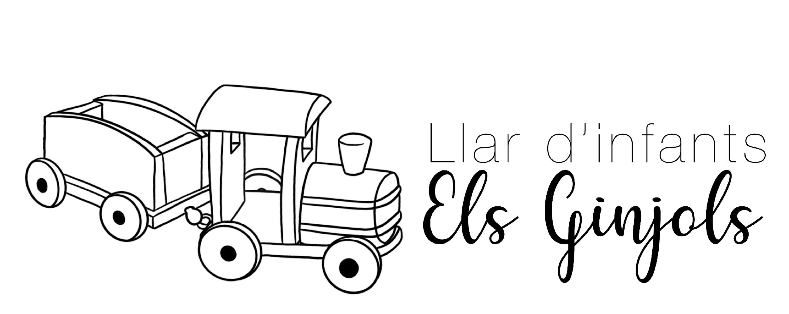
Signatura de la persona referent

